Муниципальное автономное дошкольное образовательное учреждение

Детский сад № 45 «Карамелька» комбинированного вида

***"Этикет для дошколят"***

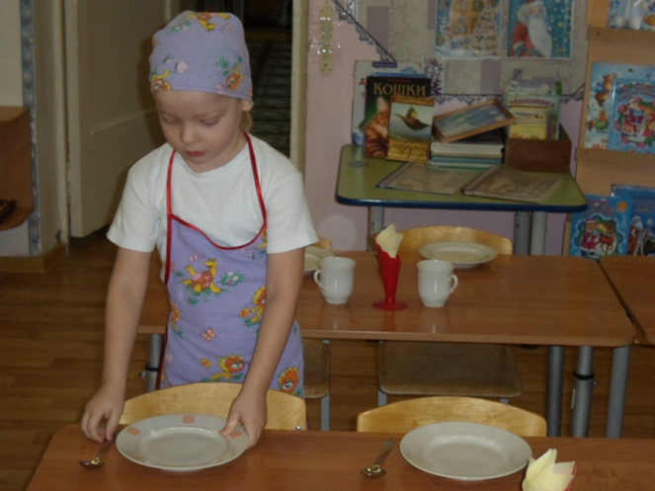

***Познавательно - творческий проект***

***в подготовительной группе***

ГО Богданович

2020 год

Паспорт проекта

|  |  |
| --- | --- |
| Название проекта | «Этикет для дошколят» |
| Руководитель | Белова Ольга Юрьевна |
| Тип проекта | Познавательный, творческий |
| Срок реализации | Ноябрь, декабрь 2020 года |
| Участники | Воспитатель Белова О.Ю., дети подготовительной группы, родители воспитанников |
| Цель | через разные виды деятельности формировать представления о поведении детей в социуме. |
| Задачи | **Образовательные:** расширять и углублять знания детей о правилах поведения в социуме (знакомить с правилами этикета в общественных местах: на остановке, за столом, в гостях, в музее, в театре, в библиотеке).  Формировать навыки использования в речи вежливых слов и выражений.  Закреплять у детей навыки правильного поведения за столом.  Развивать познавательную активность, мотивацию, интеллектуальные способности детей.  **Воспитательные:**воспитывать культурного и аккуратного человека.  Воспитывать уважение к окружающим людям, повышать уровень коммуникативной компетенции детей.  **Задачи по работе с родителями:** вместе с родителями формировать у детей правила этикета. «Самый лучший способ привить хорошие манеры – постоянно показывать пример» |
| Планируемый результат | **Ожидаемый результат:**  **Для детей:**  Воспитание нравственных и эстетических качеств; привить детям потребность выполнять правила этикета, поведения, культуры общения; развитие личности ребенка, умения продуктивно взаимодействовать с другими людьми; снижение агрессивности; овладение детьми старшего дошкольного возраста разными формами и способами культурного поведения, умение применять их в различных жизненных ситуациях.  После завершения проекта воспитанники смогут: Применять имеющие знания, умения и навыки в реальных жизненных ситуациях. Общаться с окружающими людьми в соответствии с правилами этикета. Уважать старших.  **Для педагога:**  Установление партнерских взаимоотношений педагогов и родителей по вопросам нравственно патриотического воспитания. |

**Актуальность проекта:**

дошкольный возраст, характеризуется интенсивным вхождением в социальный мир, формированием у детей начальных представлений об умении вести себя дома, в общественных местах. В ходе наблюдений за детьми обратили внимание, что дети не всегда культурно ведут себя за столом во время приема пищи, с товарищами в играх агрессивны. Роль педагога - дать ребенку элементарные знания об этикете.

Поэтому возникла потребность в необходимости повышения культуры межличностных отношений, взаимодействия детей в группе и семье, общей социальной зрелости детей, снижении агрессивности.

**План реализации проекта:**

**Деятельность педагога:** подводит к теме, принимает участие в распределении обязанностей, помогает, проверяет, обобщает, контролирует, оценивает результаты проекта; подбирает художественную и методическую литературу, составляет картотеку подвижных игр, поисковая работа для презентации.

**Деятельность детей:** сравнивают, анализируют, изучают, рисуют, создают, оформляют, участвуют в процессе проекта.

**Деятельность родителей:** беседы с детьми, оформление буклетов.

**Этапы.**

**Подготовительный этап**:

Определение темы проекта

Формирование цели и определение задач

Подбор материала по теме

Составление плана основного этапа проекта.

Подбор презентации по теме.

**Основной этап**:

Беседа: «Что такое этикет и зачем он нужен?» — дать детям понятие слова «Этикет», рассказать детям, какие бывают виды этикета (придворный, дипломатический, воинский, общегражданский).

Беседы: «Что такое доброта», «Настоящий мужчина, настоящая женщина», «Школа общения или Секрет вежливых слов», «Щи да каша – пища наша», «Скромность и хвастовство».

Игры: «Назови правильно», «Волшебные слова». «Хорошо-плохо», «Можно и нельзя (посуда)», «Утреннее приветствие».

Ситуативные беседы: «Я в магазине», «Вежливая просьба», «Любимая игрушка», «Посмотри на себя со стороны»

Словесная игра: «Назови продукты питания на звук …»

Этические беседы: «Уроки вежливости», пословицы «О дружбе»

Чтение произведений: В.Осеевой «Просто старушка», «Волшебное слово», Т.А.Шорыгина. рассказ «Моя любимая игрушка»; С.Я. Маршака «Ежели вы вежливы», Хрестоматия "Что такое хорошо и что такое плохо", «Заяц хваста», «Рассказ о неизвестном герое».

Чтение пословиц о дружбе, честности.

Сюжетно-ролевые игры: «В гостях», «Магазин», «В общественном транспорте» — закрепить правила поведения в общественных местах, закрепить свои знания, умения доброжелательно общаться друг с другом.

Дидактические игры: - «Кто знает больше вежливых слов».

Пение песни: «От улыбки станет всем светлей» прослушивание песен: «Если добрый ты», «Дорогою добра».

Игра-приветствие: «Нам здороваться не лень».

**НОД:**

Рисование: «Нарисуй свое настроение», «Рыцари и дамы», по мотивам городецкой росписи, «Волшебный цветик-семицветик».

Аппликация: «Красивая салфетка»

Лепка: «Красивая посуда»

Развитие речи: беседа «Ура! Гости пришли», «Если добрый ты…», чтение: М.Пляцковский «Урок дружбы».

Конструирование: «Подарок другу».

Просматривание презентаций по теме.

**Работа с родителями**:

Вместе с детьми подобрать иллюстрации, картинки, фото на темы «Столовая посуда», «Я сервирую стол», «Я еду в автобусе».

Нарисовать или подобрать иллюстрации на тему «Народно-прикладное искусство»

Консультация «Развитие культурно-гигиенических навыков у детей»

Беседа «Этикет в семье»

Беседа «Об опрятности и аккуратности»

Консультация «Агрессивный ребенок?»

Беседа «Пример родителей в воспитании».